24 vánočních příběhů
Do adventního kalendáře

Petr Šilha

18.11.2020- Vánoční knížka, která vám zpříjemní čekání na Ježíška. Najdete v ní 24 půvabných pohádkových příběhů, na každý večer jeden, dlouhý tak akorát. Součástí knížky je i 12 vánočních ozdob, které si děti vystřihnou a vybarví podle své fantazie.

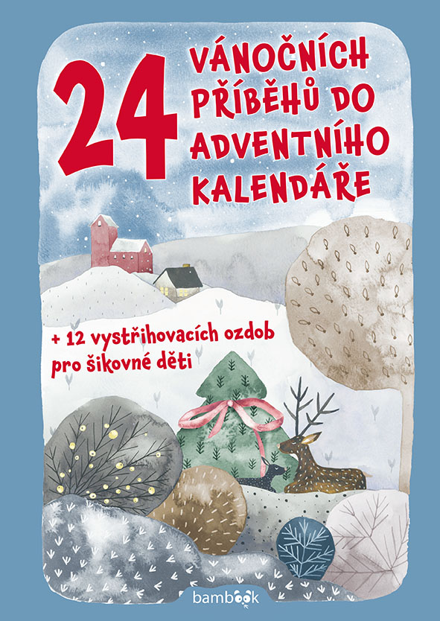
24 příběhů vás den za dnem bude provázet celým adventem. Dozvíte se, proč na Vánoce pečeme cukroví a věšíme jmelí. Zjistíte, jak Barborka našla svého milého pomocí rozkvetlé jabloně a jak to bylo s Mikulášem, kam se Lucii zakutálelo sluníčko a proč je důležité dodržet dané slovo.
Příběhy, které vycházejí z tradičních českých Vánoc, jsou psané krásným jazykem, tak akorát dlouhé, laskavé a poučné. A pro šikovné děti bonus navíc – 12 skládacích vánočních ozdob z papíru.
Zapalte svíčky, čtěte si s dětmi, povídejte si a tvořte – to je vánoční atmosféra, na kterou budou vzpomínat celý život.

24 vánočních příběhů do adventního kalendáře
Petr Šilha
Grada, 48 stran, formát 210x297 mm, 199 Kč

K dispozici pro média:
- Recenzní výtisk knihy
- Knihy do soutěže
- Ukázka v PDF

Kontaktní údaje:
Alžběta Blahoutová, PR a propagace
Nakladatelský dům GRADA
blahoutova@grada.cz, +420 775 090 119
O společnosti GRADA Publishing:
Nakladatelský dům GRADA Publishing, a.s. si od roku 1991 drží pozici největšího tuzemského nakladatele odborné literatury. Ročně vydává téměř 400 novinek ve 150 edicích z více než 40 oborů.
Od roku 2015 nakladatelský dům rychle expanduje i mimo oblast kvalitní odborné literatury. Tradiční značka GRADA zůstává vyhrazena odborným knihám ze všech odvětví a oblastí lidské činnosti. A ani pět novějších značek nakladatelství na knižním trhu jistě nepřehlédnete.
První, u čtenářů úspěšnou značkou je COSMOPOLIS, přinášející zahraniční i českou beletrii všech žánrů.
Další již zavedenou značkou je BAMBOOK, značka dětské literatury předkládající malým čtenářům díla českých i zahraničních autorů a ilustrátorů.
Značkou literatury poznání, knih z oblasti rozvoje osobnosti, harmonie duše a těla, ale také alternativního vědění je ALFERIA.
Akvizicí získaná značka METAFORA rozšiřuje nabídku nakladatelského domu o další kvalitní beletrii i zájmovou a populárně naučnou literaturu.
Prozatím poslední, rychle rostoucí značkou Nakladatelského domu GRADA je BOOKPORT, unikátní projekt online knihovny, který již dnes disponuje třetinou všech e-knih v ČR.
Více na www.grada.cz

